实验课程名称：__软件工程基础实验____
实验项目名称 | 简单设计及结对编程 |  |  | 实验成绩
实 验 者 | 冯钢果 | 专业班级 | 软件1604班 | 组 别
同 组 者 | 郑佳浩 |  |  | 实验日期 | 2018.09.07
第一部分：实验预习报告（包括实验目的、意义，实验基本原理与方法，主要仪器设备及耗材，实验方案与技术路线等）
- 实验目的和要求
实验目的：
1） 体验敏捷开发中的两人合作。
2） 进一步提高个人编程技巧与实践。
实验要求：
1） 选择一个程序实例，练习结对编程(pair programming)实践；
2） 要求学生两人一组，自由组合。每组使用一台计算机，二人共同编码，完成实验。
3） 要求在结对编程工作期间，两人的角色至少切换 4 次；
4） 编程语言不限，版本不限。建议使用 Python 或 JAVA 进行编程。
- 问题描述
选题：生命游戏
生命游戏是英国数学家约翰·何顿·康威在 1970 年发明的细胞自动机，它包括一个二维矩形世界，这个世界中的每个方格居住着一个活着的或死亡的细胞。一个细胞在下一个时刻生死取决于相邻八个方格中活着的或死了的细胞的数量。如果相邻方格活着的细胞数量过多，这个细胞会因为资源匮乏而在下一个时刻死去；相反，如果周围活细胞过少，这个细胞会因太孤单而死去。
游戏在一个类似于围棋棋盘一样的，可以无限延伸的二维方格网中进行。例如，设想每个方格中都可放置一个生命细胞，生命细胞只有两种状态：“生”或“死”。图中，用黑色的方格表示该细胞为“死”, 其它颜色表示该细胞为“生”。游戏开始时, 每个细胞可以随机地（或给定地）被设定为“生”或“死”之一的某个状态, 然后，再根据如下生存定律计算下一代每个细胞的状态：
  - 每个细胞的状态由该细胞及周围 8 个细胞上一次的状态所决定；
  - 如果一个细胞周围有 3 个细胞为生，则该细胞为生，即该细胞若原先为死则转为生，若原先为生则保持不变；
  - 如果一个细胞周围有 2 个细胞为生，则该细胞的生死状态保持不变；
  - 在其它情况下，该细胞为死，即该细胞若原先为生则转为死，若原先为死则保持不变。

- 算法设计思路
- 系统总体算法思路设计：
生命游戏可以将细胞看作方格排列在棋盘方格中，因此在给定当前细胞阵列，判断细胞演变情况，应当先遍历每个细胞，根据该细胞的邻居细胞情况判断该细胞在下一代的生死并保存。遍历结束后判断当前代与下一代是否有区别或者迭代次数是否达到上限。如果需要继续演化，将下一代命名为当前代，并执行上述逻辑。
类图设计绘画如下
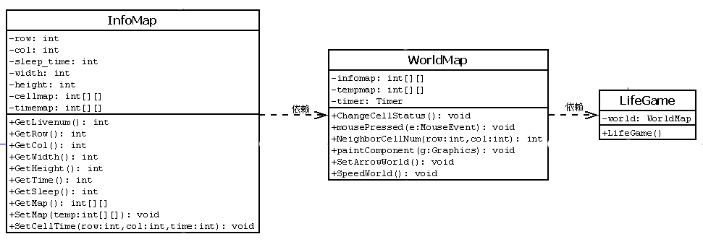
- 模块算法设计与实现（具体算法实现）：
在实现生命游戏的过程中，主要牵涉到两个简单的算法：一个是在统计当前细胞周围活细胞数目的算法，另一个是实现判断当前细胞生死的算法。
  - 统计周围活细胞算法如下：
函数名：private int NeighborCellNum(int row, int col)
类 名：class WorldMap
思 路：当前细胞在假定的坐标系（即地图数组）中位置为(row, col)，因此，如果不考虑边界问题，其周围细胞坐标有八个，即（row – 1, row, row + 1）和（col – 1, col ,col + 1）的数学排列（除掉当前细胞坐标），因此可以设置一个双层循环即可遍历，然后加以条件if (i < 0 || i >= map.length || j < 0 || j >= map[0].length)排除异常情况即可。
代码如下：（java语言实现）
private int NeighborCellNum(int row, int col) {
int cnt = 0;
int[][] map = infomap.GetMap();
for (int i = row - 1; i <= row + 1; i++) {
for (int j = col - 1; j <= col + 1; j++) {
if (i < 0 || i >= map.length || j < 0 || j >= map[0].length){
continue; //判断遍历到的位置是否符合标准
}
if (map[i][j] == 1) { //活细胞记为1，死为0；
cnt++;
}
}
}
if (map[row][col] == 1) {
cnt--;
}
return cnt;
}
  - 判断当前细胞下个状态的函数
函数名：private void ChangeCellStatus()
类 名：class WorldMap
思 路：首先通过NeighborCellNum函数获取当前细胞周围活细胞数目，然后在按照规则进行处理不同情况，这里可以使用switch进行判断，当然在判断整个地图细胞的过程中，采用双层循环进行，根据判断规则进行判断，然后在储存在临时数组int tempmap[][]中，函数末尾通过SetMap函数将tempmap设置为地图（即复制地图操作）。
代码如下：（java语言实现）
private void ChangeCellStatus() {
int cnt = 0;
for (int row = 0; row < tempmap.length; row++) {
for (int col = 0; col < tempmap[row].length; col++) {
switch (NeighborCellNum(row, col)) {
case 0: case 1: case 4: case 5: case 6: case 7:
case 8:
tempmap[row][col] = 0; //细胞状态变为死
break;
case 2:
tempmap[row][col] = infomap.GetMap()[row][col];
break; //细胞状态不变
case 3:
tempmap[row][col] = 1;
break; //细胞状态变为活
}
infomap.SetMap(tempmap);
}
- 软件交互设计算法
本模块主要涉及界面组件的添加、组件事件处理函数、界面布局和重画操作，这里涉及到界面重绘，关键代码如下：
protected void paintComponent(Graphics g) {
super.paintComponent(g);
int[][] map = infomap.GetMap();
int width = infomap.GetWidth();
int height = infomap.GetHeight();
for (int i = 0; i < map.length; i++) {
for (int j = 0; j < map[i].length; j++) {
if (map[i][j] == 1) {
g.fillRect( j * width, i * height, width, height);
} else {
g.drawRect( j * width, i * height, width, height);
}} } }
第二部分：实验过程记录（可加页）（包括实验原始数据记录，实验现象记录，实验过程发现的问题等）
- 实验结果
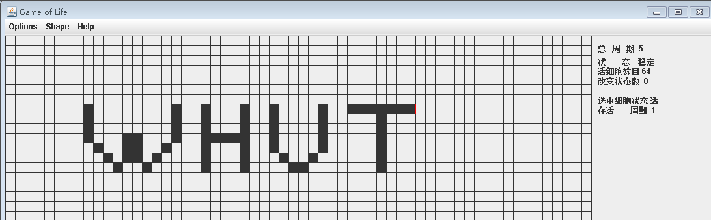
根据Design用鼠标设计开始图形
状态显示
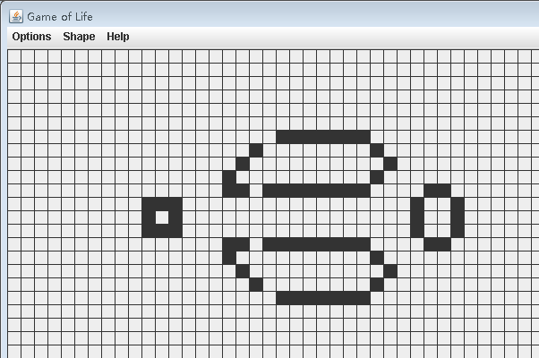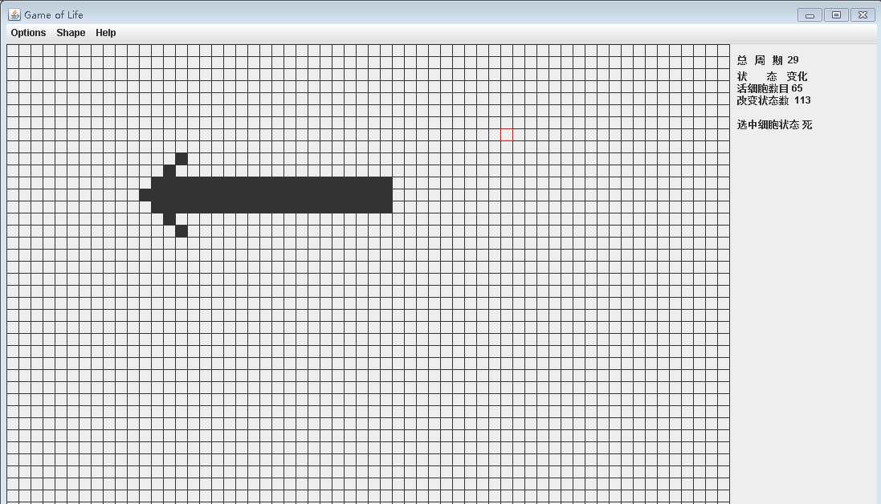
图形1
图形2
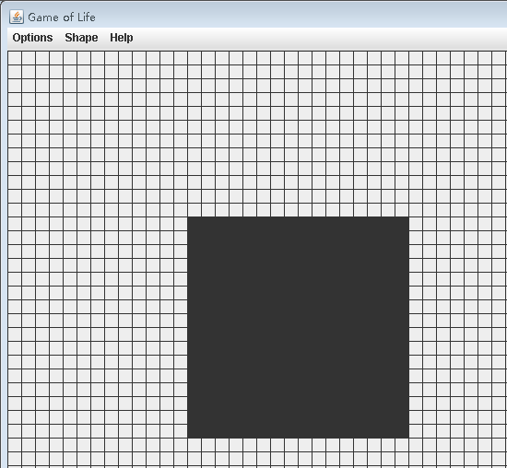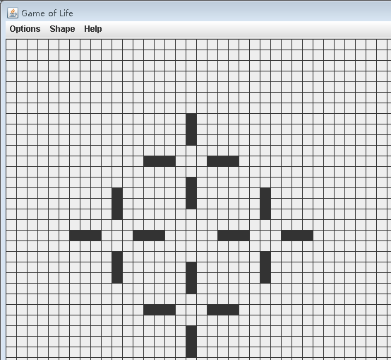
图形3
图形4
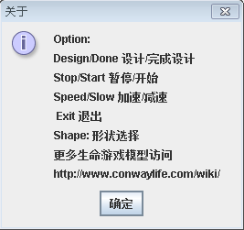
帮助窗口
其他功能：
Speed / Slow (加速/减速)
加速或减速演化过程
Exit (退出) 退出程序
- 结对编程过程
小组成员：冯钢果、郑佳浩，以下称为Feng和Zheng
第一次角色分配：
Feng编写代码，Zheng审查代码
工作场景如下：（方框为Feng工作内容，对话框为Zheng工作内容）
Zheng：为什么不再添加一个类储存信息？保证安全，分层明确！
项目工程目录
首次编写，商讨确定题目为：生命游戏（The Game of Life）
然后由Feng编写项目主体框架：
开始Feng思路为软件主体由两个部分组成：表面服务者、基本服务提供者；因此Feng新建两个类：
class LifeGame 和 class WorldMap，前者容纳软件入口：即main主函数，打算通过调用WorldMap方法进行完成，这样方便易实现。但Zheng持不同意见：（如右对话框）
因此Feng经过考虑采用Zheng添加信息保存类class InfoMap，添加效果如下：
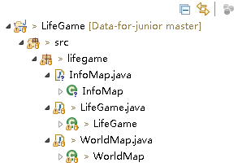
第二次角色分配：
Feng：为什么不先准备好要用到的数据类型，以免后面随便定义导致结构混乱！
Zheng编写代码，Feng审查代码
工作场景如下：（方框为Zheng工作内容，对话框为Feng工作内容）
Zheng接手工作，准备先编写函数基本属性和一些简单函数，先着手编写class LifeGame类中定义类的相关函数，然后编写了主函数中调用接口，然后开始准备编写WorldMap中函数，但Feng提出意见，如右对话框所示：
然后，Zheng接受建议，开始编写InfoMap中的基本属性和基本方法，由于这个类主要作用是提供数据查询和其他操作服务，编写起来相对简单，主要包含get（获取）和set（设置）函数，效果如下：
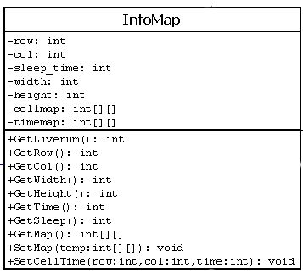
第三次角色分配：
Feng编写代码，Zheng审查代码
工作场景如下：（方框为Feng工作内容，对话框为Zheng工作内容）
Zheng：定义一个新的类的对象储存，你只用到其中的一个属性，太浪费空间！
Zheng：为什么不让用户自己设计初始细胞状态图像？
Zheng：在设计过程中发现错误不能取消选中的细胞，不太人性化。
本次编写代码主要完成生命游戏的功能主体部分，即WorldMap中包含的函数，因此Feng本次任务量比较大，并且在编写代码过程中与Zheng交流比较多。开始编写工作：
首先编写WorldMap函数主体，首先定义了一个InfoMap实例，这个实例主要有用于存储地图信息，然后考虑到要有个对象负责下个状态储存，因此Feng又定义了一个InfoMap的对象，但Zheng持有不同意见，如右对话框所示：
因此，Feng遵循Zheng的意见，只定义了一个二维数组用于保存下个状态，然后开始书编写改变细胞状态的函数，主要对三种主要情况分别进行了列举，然后开始编写画面重绘制函数，然后定义了定时器Timer，并把时间间隔更改为1000ms，再定义需要定义的细胞初始状态，Feng总共定义了四种形态：
SetArrowWorld、SetGliderWorld、SetSquareWorld、SetTempWorld；
然后Zheng又提出了想法，如右对话框所示：
然后Feng经过考虑，加入了鼠标事件，并实现了用户自己设计初始状态的简单功能。但初始版本的设计功能尚不完善，因此，Zheng又根据自己的想法提出，如右对话框所示：
因此，Feng又采取了Zheng的设计中能反复选取同一个细胞的状态取消功能方案，经过改善，终于完成了要求的基本功能。
第四次角色分配：（已完成代码编写，测试阶段）
Zheng操作软件，Feng审查操作步骤
工作场景如下：（方框为Zheng工作内容，对话框为Feng工作内容）
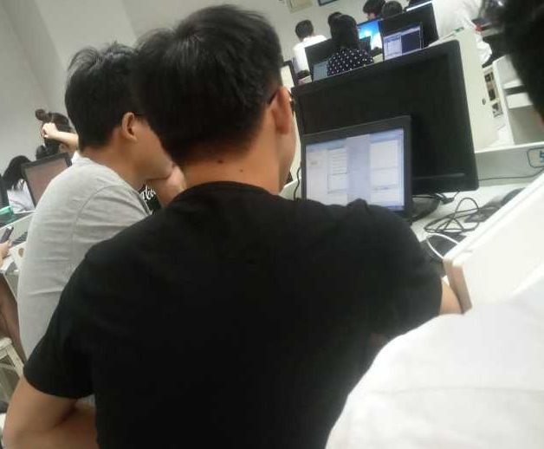
工作照片
Feng：为什么不加入演化暂停、加快、减慢功能，并显示当前细胞状态？
终于完成了代码编写，到了测试环节，Zheng负责操作软件并修复bug（或者添加功能），Feng负责审查，并提出意见：
Zheng听取意见并添加完善了功能：
生命游戏暂停功能；
加速/减慢功能；
书写了帮助部分；
彻底退出；
上述软件功能实现后，Zheng和Feng在意见上基本达成一致，互相交换了建议，项目基本完成。
第三部分 结果与讨论（可加页）
一、实验结果分析（包括数据处理、实验现象分析、影响因素讨论、综合分析和结论等）
现象分析：从实验结果来看，大部分生命状态最后都有一个稳定状态，只不过有些是稳定在一个状态不变，而一些是循环在一组状态中不变。
结果讨论：不同的实验开始形态有不同的稳定形态，并且有不同的稳定周期，对与软件开发可能不是关心的不是这个问题，但如果掌握某些形态的稳定规律，可以在重绘图形的同时考虑是否绘制已知稳定的元素，即可提高一些软件性能，如经过观察，发现四个方块组成的独立的大方块是不变的，一次可以考虑细胞状态无需改变即可。
另一方面，如果发现在某个区域内不存在活细胞，可以排除该区域，因此，可以考虑合适划区从而提高性能，或者分不同情况，特殊情况特殊方法，从而减少判断时间，提高平均性能。
二、小结、建议及体会
总结和体会：生命游戏的实现主要设计到游戏规则的解读，如果对题目理解深刻，那么题目就变得相对简单，在使用Java结对编程的过程中，两个人互帮互助，虽然对于一些问题有不同见解，但两人还是以开发为重，都得到了合适的解决方法，因此，本次实验，两人共同体会是丰富了自己的编程知识，并体会到了软件开发是一个团队“游戏”，合作得好才能开发出更好的软件。
二人的相互建议：（Feng：冯钢果，Zheng：郑佳浩）
Feng对Zheng：建议Zheng应该加强算法练习，在写软件框架之前，应当考虑清楚软件要用到的算法，最好加强平时对算法基础的练习，但也不能忽视软件工程思想的学习。
Zheng对Feng：建议Feng加强软件工程思想的培养，包括软件总体设计部分思想的培养。
三、思考题
生命游戏在细胞演化过程中，大概多久可以实现稳定？又有什么形状是一直不变的？
本次使用的是Java，如果使用C++和qt会不会性能有所提升？
在生命游戏中，如何才能显著提高性能并减少资源使用，如果有规律，具体实现是什么？
成绩评定表：
序号 | 评分项目 | 满分 | 实得分
1 | 实验报告格式规范 | 2
2 | 实验报告过程清晰，内容详实 | 4
3 | 实验报告结果正确性 | 2
4 | 实验分析与总结详尽 | 2
 | 总得分 | 10

